人工智能导论实践报告
- 目的
在提供的数据集上分别实现对应的算法：
1、回归（Air quality dataset）：逻辑回归；
2、分类（BLE&RSSI dataset）：SVM、决策树、随机森林；
3、聚类（BLE&RSSI dataset）：DBScan、kmeans、GMM、层次聚类算法
其中聚类算法要求以t-SNE实现结果可视化
- 实验思路
回归：根据氧化物的传感器的值结合环境其他数据估计对应环境真实值
分类、聚类：根据Ibeacon的值来推测location
实验采用sklearn库中的模型进行算法实现
- 使用环境
Anaconda Jupyter notebook
- 实验过程
- 回归（Air quality dataset）：
- 数据清理
由观察可知本数据集中有许多缺失的数据（赋值为-200）将缺失数据超过80%的特征删除，不予考虑。将样本中无结果的数据删除，并将其余的缺失数据用该特征的中位数代替。
- 训练集和测试集
以训练集和测试集3：1的比例从数据集中抽取
- 用sklearn库中的模型进行算法实现
得到的线性关系如下：
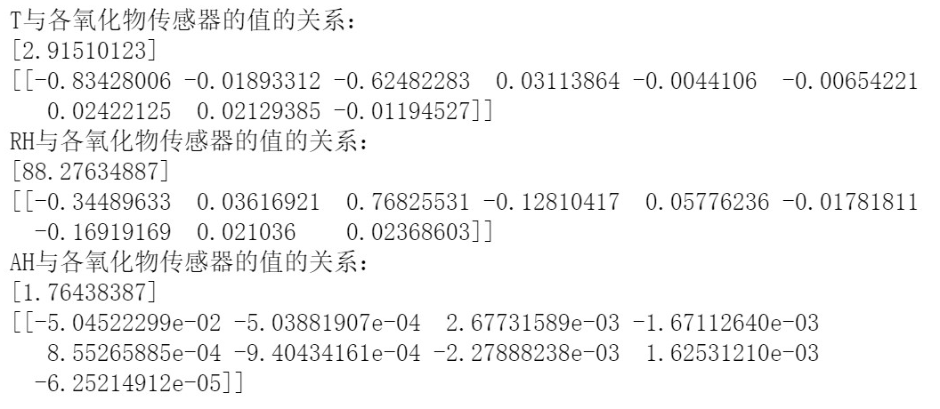
- 可视化及误差分析
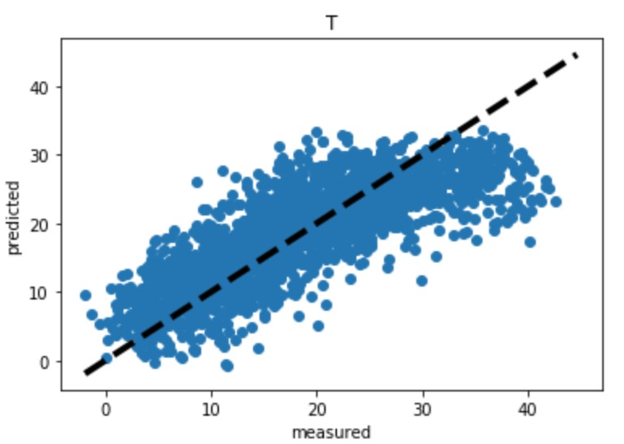
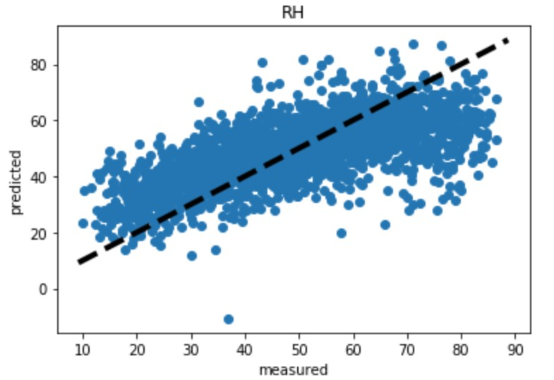
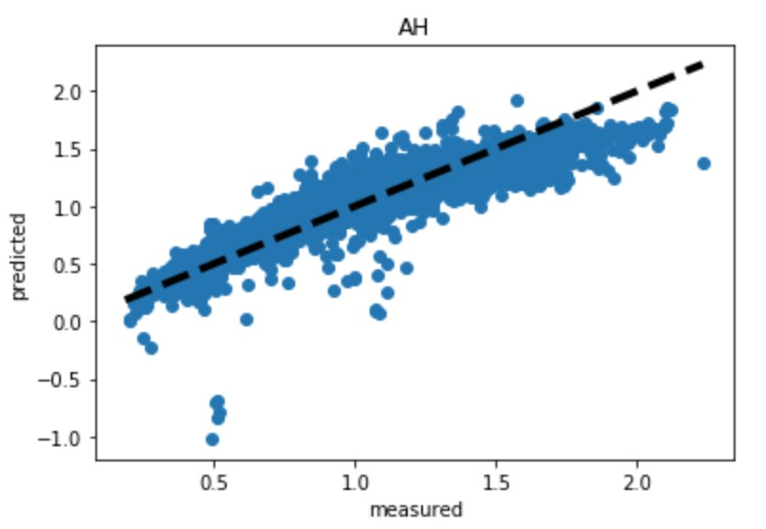
上三图展示了三种环境数据（T、RH、AH）经线性回归的预测结果和实际结果比对结果，我们可以发现模型对AH的拟合结果最准确，T次之，整体结果还是比较可以的。
以下是计算的误差率：

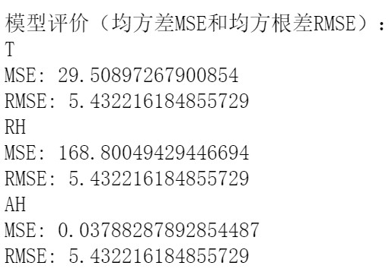

- 分类
- 数据分析与预处理
观察并分析整个数据集，并以8：2的比例对数据集进行训练集与测试集的划分
- 用sklearn库中的模型进行算法实现
- 分析得到的分类器的准确率
·SVM：
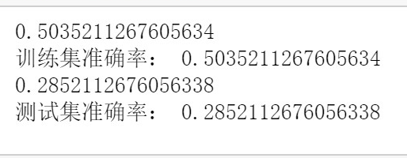
·决策树：
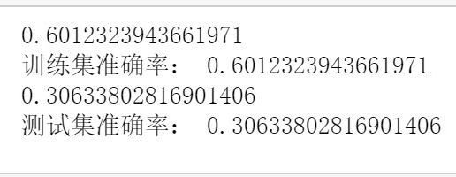
·随机森林
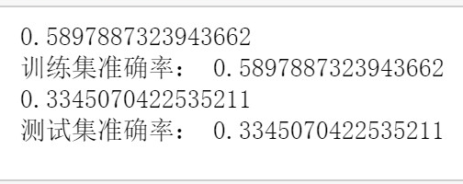
分析：
由上述的实验结果我们可以得到，总体来说，不管是训练集还是测试集，SVM的实现准确率最低，而决策树的训练集准确率相对较高，但它的测试集准确率又不如随机森林，证明其泛化能力没有随机森林好。

- 聚类
（1）数据分析与预处理
观察并分析整个数据集，并以8：2的比例对数据集进行训练集与测试集的划分
（2）用sklearn库中的模型进行算法实现
注：DBSCAN（）中的eps和min_samples参数通过调试得到，尽量在保证一定分类量的基础上避免许多不同类的数据归为一类
（3）TSNE降维
将多维特征使用TSNE降为二维，便于后期的可视化操作
（4）可视化与分析
·DBSCAN
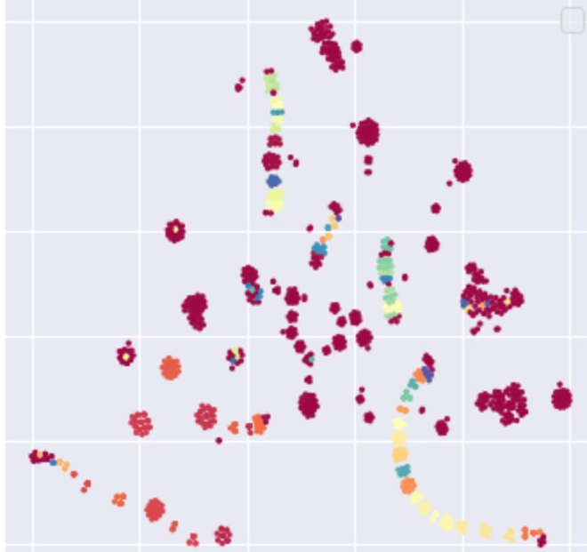
·Kmeans
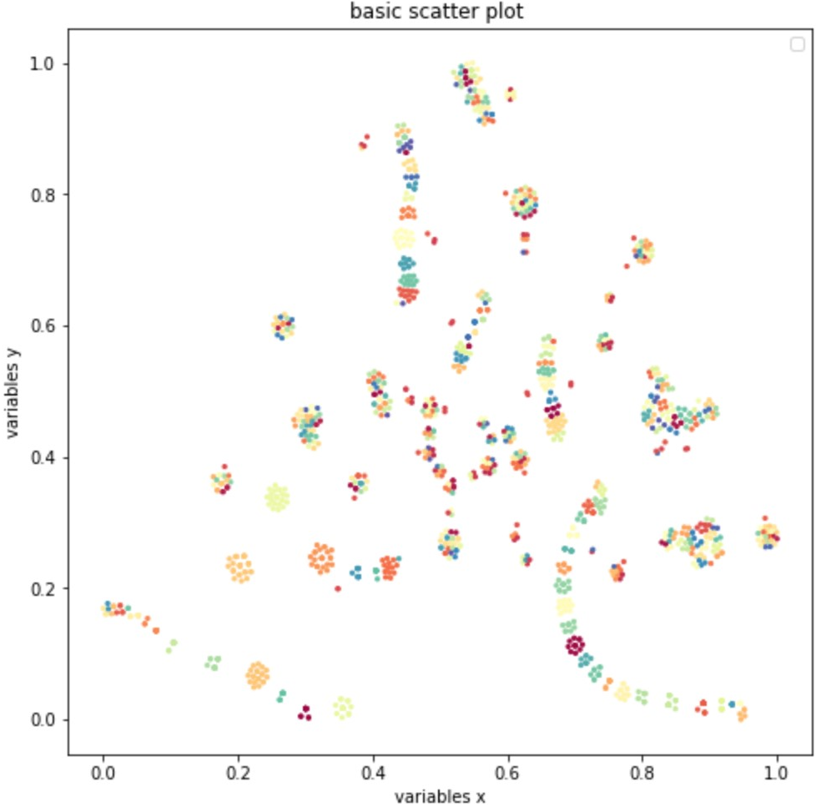

·GMM
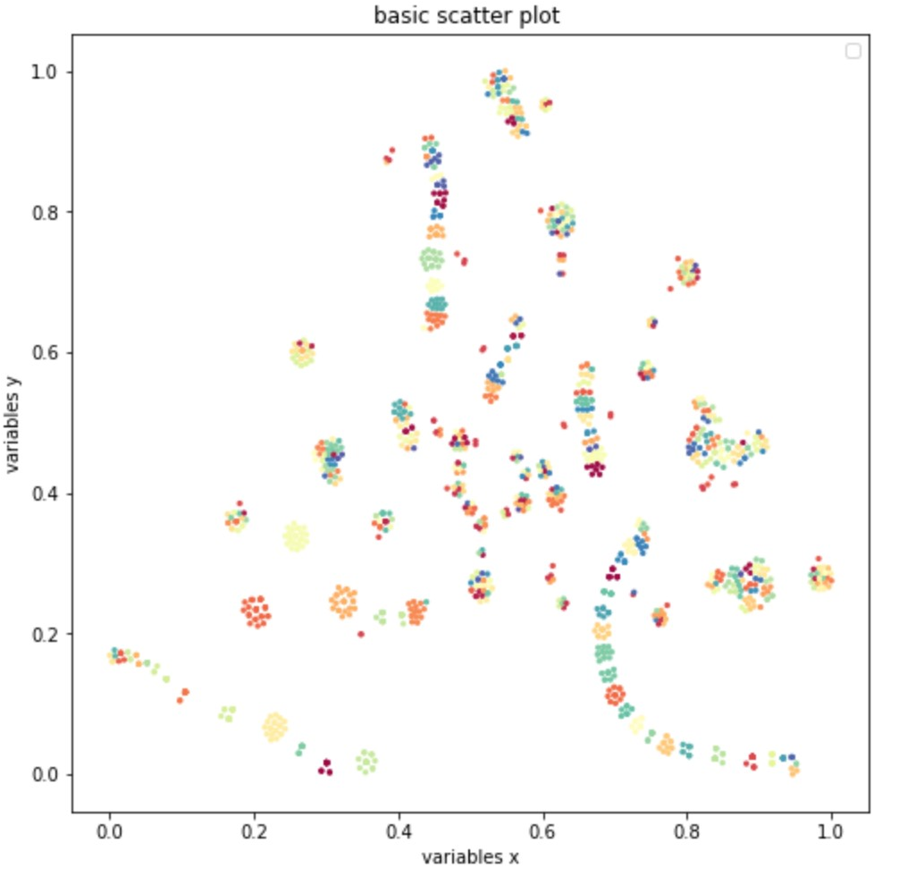
·AGNES
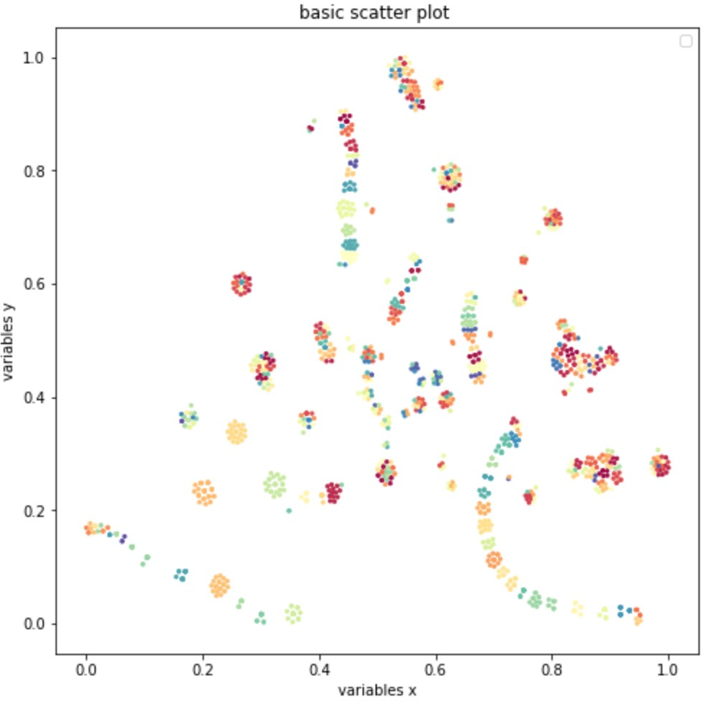

由此可见：聚类中DBSCAN造成的误差最大，其余三种实现的结果大致趋势上比较成功。分析可得，由于DBSCAN算法的eps及minpts难以确定合适的值，会导致其分类产生巨大偏差，且此数据集属于高维数据，因为维数灾难的问题，导致其eps的值非常难选。通过实验还可以得到，在选取Kmeans、GMM、AGNES的聚类数目时，需要尽可能准确，否则也将造成很大的误差，如果选择了不正确的聚类数目，会使得本应同一个cluster的数据被判定为属于两个大的类别，或是本属于几个cluster的数据被判定为一个类别，这是我们不想看到的。Kmeans因为需要数据点的坐标，这个方法的适用性也受到限制。但是效率是它的一个优势，在数据量大或者对聚类结果要求不是太高的情况下，可以采用K-means算法来计算，也可以在实验初期用来做测试看看数据集的大致情况。AGNES的计算复杂度较高，奇异值也能产生很大影响，且该算法很可能聚类成链状。

